รายงานการประชุม
ระบบบริหารจัดการและติดตามสำนวนคดีการทุจริตและประพฤติมิชอบในภาครัฐ
(Electronic Case Management Intelligence System)
วันจันทร์ ที่ 8 มิถุนายน 2569 เวลา 13:30 น. ถึง 14:00 น.
ณ อาคารซอฟต์แวร์ปาร์ค ชั้น 2

ผู้เข้าร่วมประชุม
สำนักงานคณะกรรมการป้องกันและปราบปรามการทุจริตในภาครัฐ (ป.ป.ท.)
- นางสาวปิยะนุช ชูเมือง กองบริหารคดี
- ร้อยเอก ปุระเชษฐ์ สุระสัจจะ นิติกรชํานาญการ
- นายนฤชัย สวัสดิผล นิติกรชํานาญการ
- นางสาวศิริวิมล พิมพ์โคตร นิติกรปฎิบัติการ
- นางกฤติยาวดี ณ ถลาง นิติกรชํานาญการ
- นางสาวปรินทร์ธาดา กลินขจร นิติกรชํานาญ การพิเศษ
- นายกัมโพช ตราช นิติกรชำนาญการ
- นางสาวนงค์ลักษณ์ ยังยืน นิติกรชํานาญ การ
- นายพิศาล เฝื่อชาติ นิติกรชํานาญ การ
- นายนิติธร สิริธนาชัยกุล นิริดรชํานาญ การพิเศษ
- นางสาวณัฐกฤตา วงษ์สายตา นักวิชาการ คอมพิวเตอร์ชํานาญการ
บริษัท สมาร์ทเทอร์แวร์ จำกัด
- ณัฐกานต์ กัณโสภณ นักวิเคราะห์ระบบ
- นายสวรุจ สองเมือง นักพัฒนาโปรแกรม
- นายวริทธิ์ธร สดาวงษ์ นักพัฒนาโปรแกรม
- นายสิทธิศักดิ์ พิมพ์ทองภูมิ นักพัฒนาโปรแกรม
- นายสาวิตรี สุทธิพันธ นักพัฒนาโปรแกรม

เริ่มประชุม เวลา 13.30 น.

ระเบียบวาระที่ 1 เรื่อง กระบวนงานการรับเรื่องและการดำเนินการตามมาตรา 58
ที่ประชุมได้หารือและตรวจสอบ Flow กระบวนงาน โดยมีการระบุถึงกรณีการรับเรื่องที่มีประเด็นความเดือดร้อนทั่วไป (ตามมาตรา 58/2 และ 58/3)ซึ่งไม่ได้เข้าสู่กระบวนการออกเลขสำนวนคดีแต่เป็นการแจ้งเรื่องส่งต่อให้สตง.ดำเนินการต่อนอกจากนี้กรณีการรับเรื่องร้องเรียนที่สำนักงาน ป.ป.ท.รับเรื่องเอง (ตามมาตรา 18/1) จะต้องมีการรายงานให้ ป.ป.ช. ทราบตามมาตรา 65 โดยในระหว่างรอ ป.ป.ช. แจ้งมติกลับภายใน 30 วัน ทาง ป.ป.ท. จะสามารถดำเนินการในส่วนของตนเองต่อไปได้ทันที
มติที่ประชุม :ให้ทีมพัฒนาระบบระบุมาตราที่เกี่ยวข้อง(เช่น อ้างอิงมาตรา 65)ลงในFlow กระบวนงานและในตัวระบบ เพื่อให้เป็นไปตามข้อกำหนดทางกฎหมาย และให้จัดทำ Flow แยกสำหรับกรณีรับเรื่องปัญหาความเดือดร้อนทั่วไปที่ไม่ต้องออกเลขสำนวน
ระเบียบวาระที่ 2 เรื่อง การโอนสำนวน การแยกสำนวน และการเพิ่มผู้ถูกกล่าวหา
มีการพิจารณากระบวนงานกรณีที่มีการขอแยกสำนวนหากพบข้อเท็จจริงใหม่หรือคดีมีความซับซ้อนซึ่งการแยกสำนวนจะต้องนำเสนอขออนุมัติจากคณะกรรมการป.ป.ท.(บอร์ดใหญ่)และเมื่อบอร์ดมีมติให้แยกสำนวนที่แยกออกมาจะต้องกลับไปเริ่มต้นกระบวนการไต่สวนใหม่รวมถึงกรณีกันผู้ถูกกล่าวหาเป็นพยาน หรือการเพิ่มชื่อผู้ถูกกล่าวหาตามคำร้อง ซึ่งผู้รับผิดชอบสำนวนจะต้องรวบรวมหลักฐานและทำข้อเสนอเข้าที่ประชุมคณะกรรมการ ป.ป.ท. เช่นเดียวกัน
มติที่ประชุม:มอบหมายให้บริษัทฯแยกFlowกระบวนงานการรวม/แยกสำนวนและกระบวนการขอเพิ่มผู้ถูกกล่าวหาออกเป็นส่วนที่ชัดเจนเนื่องจากเป็นกระบวนงานที่ต้องมีการพิจารณาอนุมัติจากบอร์ด ป.ป.ท. อีกครั้ง
ระเบียบวาระที่ 3 เรื่อง การขอขยายระยะเวลาการไต่สวนเบื้องต้นและไต่สวนชี้มูล
สำหรับกระบวนการที่ดำเนินการไม่เสร็จสิ้นตามกำหนดสามารถขอขยายระยะเวลาได้สูงสุด4ครั้งครั้งละไม่เกิน60วันโดยการขอขยายระยะเวลา2ครั้งแรกให้เสนออนุมัติต่อหัวหน้าพนักงานป.ป.ท.(ระดับผู้อำนวยการ)และ2ครั้งหลังให้เสนออนุมัติต่อเลขาธิการคณะกรรมการป.ป.ท.ทั้งนี้หกดำเนินการครบกำหนดแล้วยังไม่แล้วเสร็จ จะต้องจัดทำรายงานชี้แจงเหตุผลเสนอต่อเลขาธิการฯ
มติที่ประชุม:ให้ระบบรองรับเงื่อนไขการขอขยายระยะเวลาพร้อมระบบแจ้งเตือน(Alert)และกำหนดสิทธิ์ผู้อนุมัติการขอขยายเวลาแต่ละครั้งให้ถูกต้องตามระเบียบที่กำหนดไว้

ระเบียบวาระที่ 4 เรื่อง กระบวนงานไต่สวนวินิจฉัยชี้มูลและการดำเนินการทางวินัย
เมื่อมีการสรุปรายงานไต่สวนชี้มูลความผิดจะต้องเสนอผู้บังคับบัญชาตามลำดับชั้นและผ่านคณะอนุกรรมการกลั่นกรองก่อนส่งเข้าบอร์ดป.ป.ในกรณีคดีเร่งด่วนที่ใกล้ขาดอายุความสามารถเสนอข้ามขั้นตอนการกลั่นกรองและส่งตรงเข้าบอร์ดป.ป.ท.ได้ทันทีหากบอร์ดมีมติชี้มูลความผิดทางวินัย(เช่นวินัยไม่ร้ายแรงตามมาตรา27วรรค2)จะต้องออกหนังสือแจ้งหน่วยงานต้นสังกัดให้ดำเนินการทางวินัยนอกจากนี้ยังพบประเด็นกรณีที่อัยการพิจารณาสั่งไม่ฟ้องหรือสั่งให้ไต่สวนเพิ่มเติม ซึ่งอาจมีเอกสารส่งมาที่เขต หรือส่งเข้าสู่ส่วนกลาง
มติที่ประชุม : ให้เพิ่มเส้นทางสำหรับคดีเร่งด่วนที่ไม่ต้องผ่านคณะอนุกรรมการกลั่นกรองไว้ในระบบ และให้สำนักงาน ป.ป.ท. นำไปหารือเป็นการภายในก่อนว่า กรณีอัยการสั่งให้ไต่สวนเพิ่มเติมหรือสั่งไม่ฟ้อง ควรให้เจ้าหน้าที่เขตหรือส่วนกลาง (กองกฎหมาย) เป็นผู้บันทึกนำเข้าข้อมูลในระบบ เพื่อให้บริษัทออกแบบระบบประสานข้อมูลระหว่างกิจกรรมที่ 5 และ 10 ได้อย่างถูกต้อง

ปิดประชุม เวลา 14:58 น.

ผู้บันทึกการประชุม
นายวริทธิ์ธร สดาวงษ์

รูปภาพการประชุม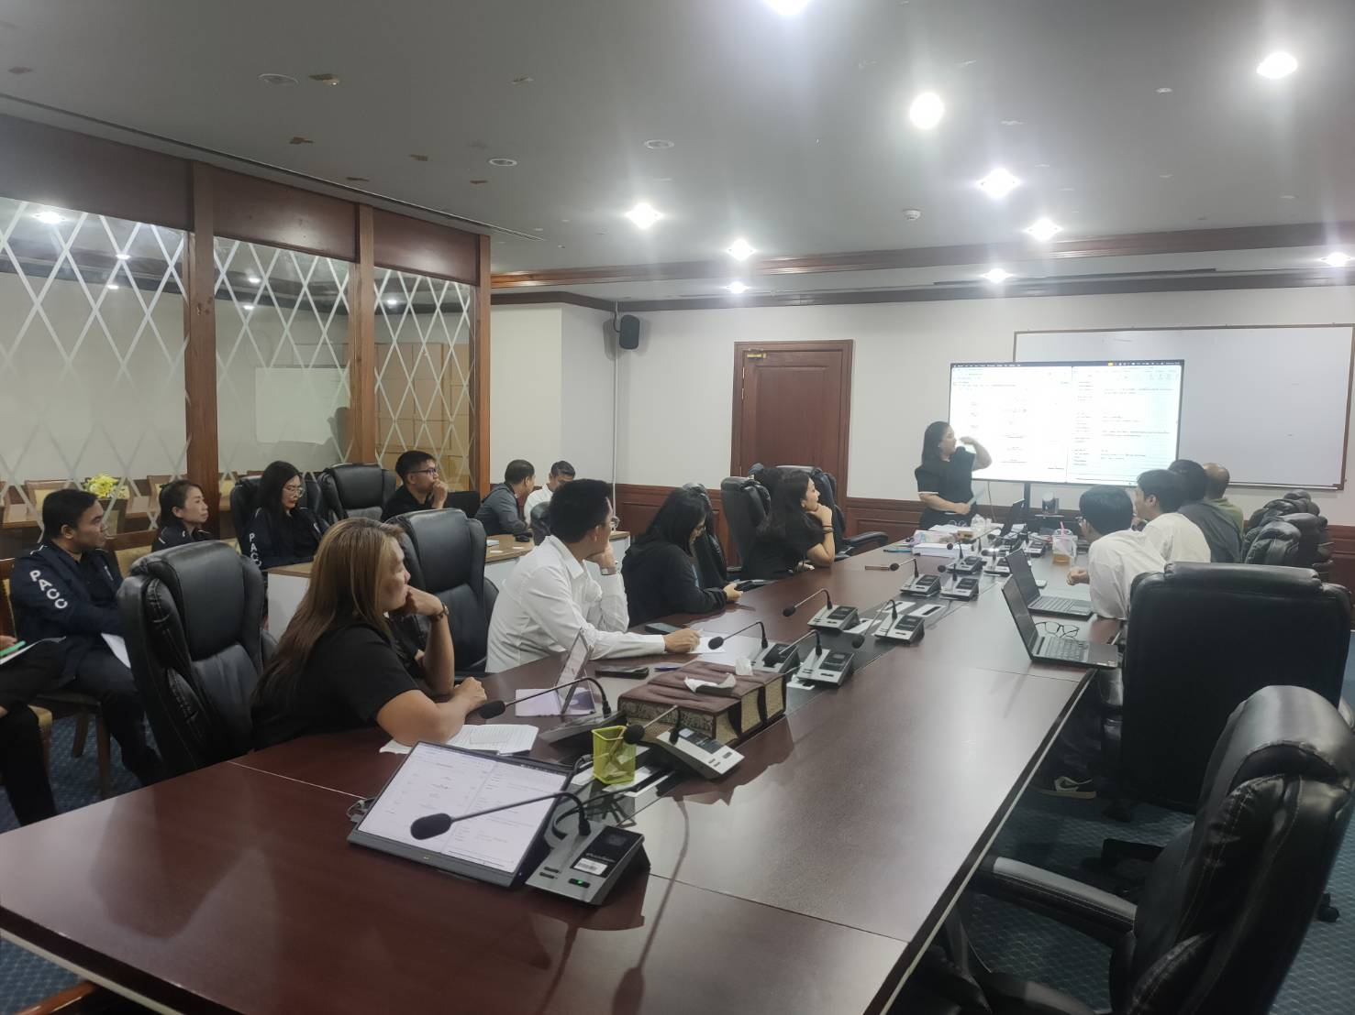

เอกสารแนบ: ใบเซ็นชื่อ

